Kamery samochodowe
Manewrowanie na ciasnym parkingu, a nawet zwykłe cofanie będzie dużo łatwiejsze, jeśli w aucie zamontujemy <b>kamery samochodowe</b>. Wysoka jakość obrazu, w połączeniu z czytelnym monitorem, znacząco poprawia komfort jazdy samochodem, zwłaszcza w mieście.

Kamery samochodowe to rozwiązanie, które pomoże uniknąć kolizji z nie zawsze widocznymi w lusterkach murkami, słupkami czy też krawężnikami. Szeroki kąt widzenia pozwala kontrolować szersze pole, dzięki czemu pojawia się szansa na szybszą reakcję w przypadku pojawienia się pieszych lub zwierząt.
Kamery samochodowe - wygoda obsługi
Prawidłowo zainstalowane kamery wyświetlają obraz na monitorze w momencie włączenia biegu wstecznego. Jest to więc urządzenie praktycznie bezobsługowe. W wygodnym manewrowaniu pomagają również linie pomocnicze generowane przez kamerę samochodową, które w przybliżeniu pozwalają określić rzeczywistą odległość od pojawiającej się przeszkody. Niektóre modele posiadają dodatkowe oświetlenie, poprawiające widoczność na obrazie z obiektywu.

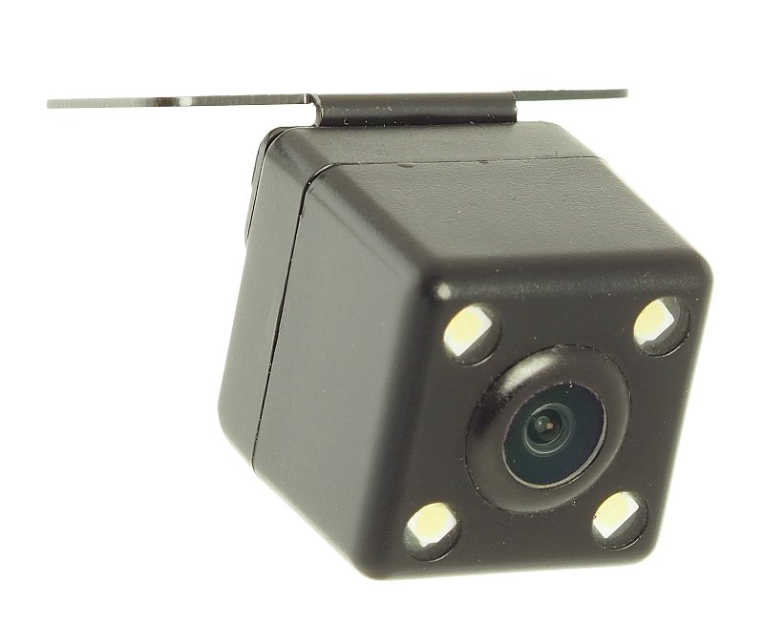
Składamy zamówienie
Dostępne w sklepie internetowym Stig kamery samochodowe z pewnością ułatwią parkowanie i cofanie. W zestawie znajdują się elementy niezbędne do prawidłowego montażu produktu oraz jego podłączenia do monitora, który należy zakupić oddzielnie. Oczywiście znajdują się one w asortymencie naszego sklepu. Bezpieczne parkowanie to nie tylko ochrona się przez rysami i innymi uszkodzeniami na karoserii samochodu. Źle wykonany manewr może być przyczyną kolizji drogowych.

